2014-03-16

## 恩智川一斉美化活動がおこなわれました

## 〜柏原市レポート〜

柏原市  
法善寺橋～大県橋（9:30～12:00）

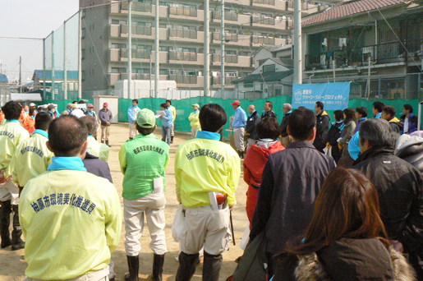

恩智川の上流にあたる柏原市では、川の中や周辺の清掃、子どもたちが中心となって学べる水質調査と生物調査がありました。

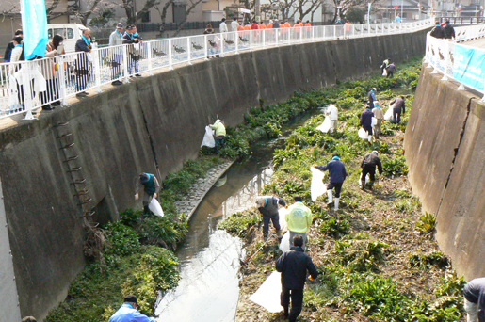

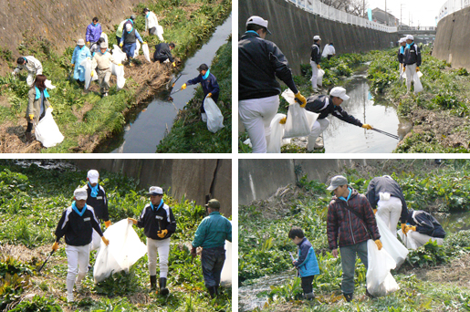

川底に降りる足場から入り、清掃を開始。八尾翠翔高等学校の野球部の学生さんたちが１５名ほど参加されており、意欲的に川の清掃に取り組む姿が印象的でした。また、お米のとぎ汁に微生物（乳酸菌や酵母）を加えて発酵させた水（浄化作用があるとされています）も用意されており、「川をきれいに」のかけ声とともに、一斉に川へ流されました。

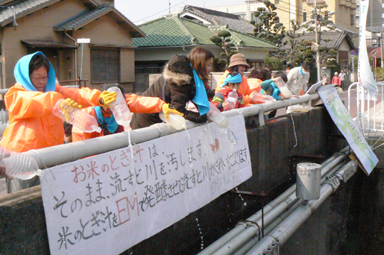

水質調査では、COD（酸素消費量）の含有量で水の汚れを大まかに知ることができる「水質調査キット」を使って、「恩智川の水」「大和川の水」「シャンプーの水（生活排水）」の違いを実験しました。生活排水が流れ込むと、かなりひどい汚れ方をすることが分かりました。各家庭でなるべく流さないような工夫をすることが必要だなと思いました。

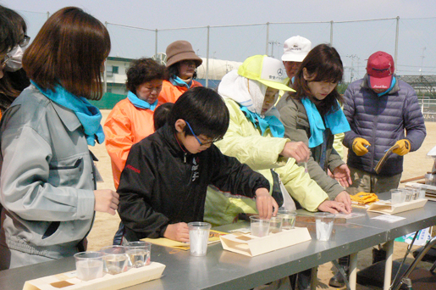

生物調査では、川底のぬかるみに苦戦しながらも、仕掛けに入っていたオタマジャクシや小さな魚に興味津々の子どもたちの姿が見られました。その様子を見守る親御さんたちも皆さん笑顔で、賑やかで楽しい時間となりました。

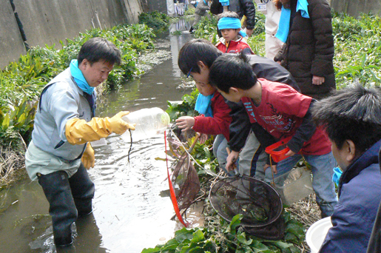

また、「来年は参加者が倍になるように続けていきたいです」と、八尾土木事務所の方が語っておられ、恩智川に対する熱意を感じました。  
美化活動の終了後には各市ともに共通の、５つの質問が書かれたボードにシールを貼って答えるアンケートが用意されていました。予想以上の参加者の数に、シールが足らなくなってしまう会場も。たくさんの意見が集まると同時に、美化活動を終えた皆さんの笑顔が印象的でした。

美化活動当日まで中心となって動かれていた方、参加していただいた皆さん、ありがとうございました！